SSF 2023
ORDEN DE COMPRA No. 99

SUPERINTENDENCIA
DELSISTEMA FINANCIERO

Versión pública según Art. 30 LAIP.
Por supresión de información confidencial. Art. 24 Lit. c. LAIP.

FECHA: 21/03/2023

PROVEEDOR: JOSÉ ROBERTO BATISTA SOLÓRZANO / EXEQUATUR, PROTOCOLO Y
NIT: xxxxxxxxxxxxxxxxxx

2092
UNIDAD SOLICITANTE: GESTIÓN HUMANA Y ORGANIZACIONAL
ADMINISTRADOR O.C.: ANA SILVIA LIMA
FAVOR SUMINISTRAR LO SIGUIENTE: BIEN
REQUERIMIENTO No. 122/2023 ANALISTA: MICHELLE BELLOSO SERVICIO X

CANTIDAD CODIGO DESCRIPCION COSTO UNITARIO COSTO TOTAL

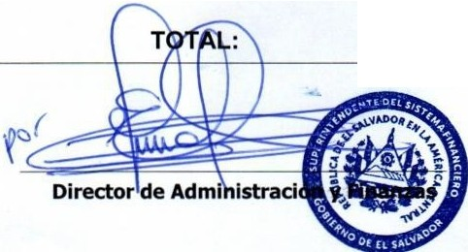4 410201
SON: TRESCIENTOS VEINTE US DÓLARES 00/100
320.00
ORIGINAL

1 410201
LOCALES
INSCRIPCIÓN DE EMPLEADOS DE LA SSF EN CAPACITACIÓN PRESENCIAL DENOMINADA: COMUNICACIONES Y PROTOCOLO, UNA RELACIÓN SIMBIÓTICA, SEGÚN TÉRMINOS DE REFERENCIA.
LOCALES
LUGAR DE ENTREGA: HOTAL BARCELÓ ZONA ROSA TIEMPO DE ENTREGA: 22 DE MARZO DE 2023.
80.0000 320.00

0.0000 0.00

